Estudiante: | Grado: | Año: 2015
Docente: Edna Luz López Gómez | Fecha de recibo:
INSTITUTO NUEVA JERUSALEN
“ Crecemos espiritualmente ,edificando el saber y el futuro en lo alto ”
TALLER AREA DE SOCIALES

Un movimiento social es la agrupación no formal de individuos u organizaciones dedicadas a cuestiones socio-políticas que tiene como finalidad el cambio social. Los movimientos sociales, como estructuras de cambio social, surgen a la par de las crisis sociales y generalmente son apoyados por organizaciones de izquierda y del socialismo, tanto socialdemócrata como marxistas, principalmente partidos políticos y sindicatos. Surgen como modos de organización de colectivos, fundamentalmente marginales, que luchan dentro de un campo político concreto.
Una ideología es el conjunto de ideas sobre la realidad, sistema general o los sistemas (económico, científico, social, político, cultural, moral, religioso) existentes en una práctica de la sociedad, y que pretenden su conservación (ideologías conservadoras), su transformación (que puede ser radical, súbita, revolucionaria o paulatina y pacífica –ideologías reformistas) o la restauración de un sistema previamente existente (ideologías reaccionarias).

ACTIVIDAD 2 A INTERPRETAR
1. A partir de las definiciones anteriores, establezco la diferencia entre las nociones de Ideología y Movimiento.

2. Escribo un mensaje para cada una de las imágenes, teniendo en cuenta los conceptos de movimientos e
ideologías.

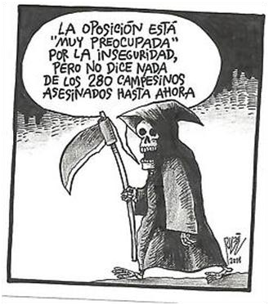
IMAGEN1
___________________________________________________________________________________________________
IMAGEN 2 ___________________________________________________________________________________________________

2. Creo un movimiento social en oposición a alguna situación actual de mi país. La propuesta debe llevar las siguientes características:
A. Nombre.
B. Símbolo o imagen que representa al
movimiento.
C. Mensaje o frase que caracteriza el
movimiento.
D. Situaciones a las cuales se opone el
movimiento.
E. Objetivos.
F. Medios que utiliza el movimiento para
lograr sus objetivos.

